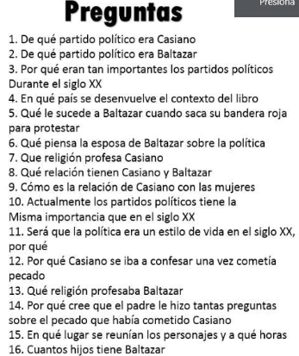

RESPONDA LAS PREGUNTAS CON SUS PALABRAS, TENIENDO EN CUENTA LA LECTURA DEL LIBRO